**에스피지 (058510)**

바이시그널 x 조

2023.01.01

|  |
| --- |
| **Summary**  **기업 개요**   * 기업 개요 요약해서 간단하게 한 줄로 설명 * 주요 사업 품목 * 분석 선정 이유 간략하게   **산업 분석**   * 산업 개요 요약해서 간단하게 한 줄로 설명 * 산업 전망 요약 * 경쟁 기업 목록 * 해당 산업에서 해당 기업의 포지션   **기업 주요 사항**   * 사업 요약해서 설명 * 매출 분석 * 연혁, 지배 구조, 최근 이슈 * 재무 분석   **투자 포인트**   * 1) * 2) * 3)   **리스크**   * 1) * 2)   **밸류에이션**   * 선정 근거 * 목표 주가 |

1. **기업 개요**

**1) 기업 설명 (1장 이내로 간단하게 끊기, 사진과 함께 설명하면 좋을 듯)**

- **다트 전자공시** 가장 최근 분기 보고서 1.1 회사의 개요, 2.1 사업의 개요 참고해서 요약

**- 다트 전자공시 가장 최근 분기 보고서를 기업 분석할 때 기본으로 공부하고 숙지**

- 네이버 증권 기업개요 클릭 후 참고

- 회사 홈페이지 참고

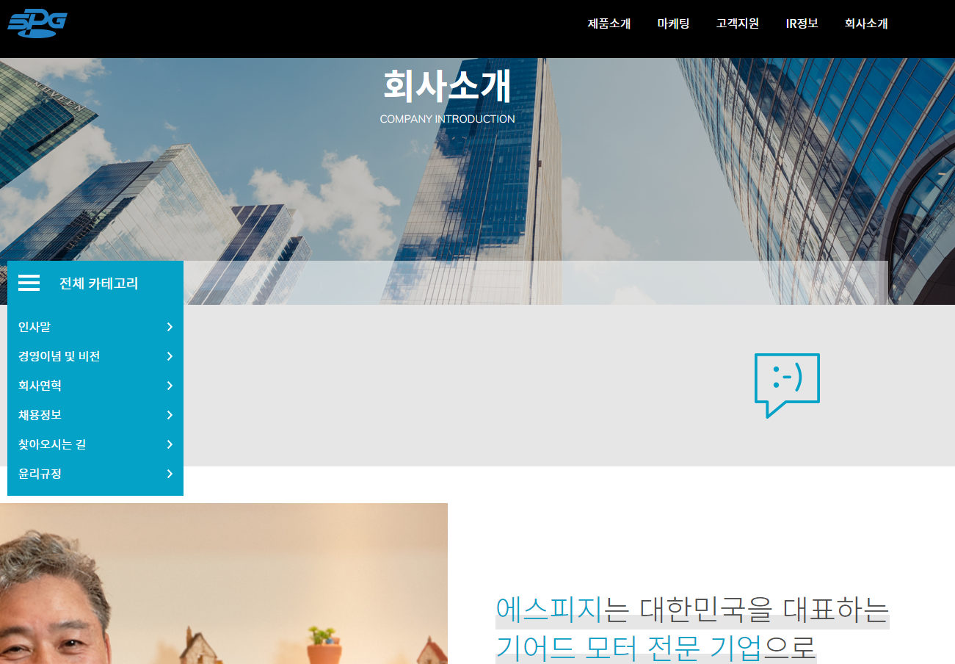

**2) 주요 품목 (1장 이내)**

- 다트 전자공시 가장 최근 분기 보고서 2.2 주요 제품 및 서비스 참고, 회사 홈페이지 참고

**3) 분석 선정 이유 (1장 이내)**

- 간략하게

- 세 개

- 혹은

- 네개 정도 포인트로 정리

1. **산업 분석**

**1) 산업 개요 (2장 이내)**

- 어떤 산업인지 알기 쉽게 요약

- 예시 산업 첨부 예정

- 한경 컨센서스, 네이버 증권 산업 분석, 분기 보고서 사업 내용 활용 가능

**2) 산업 전망 (2장 이내)**

**-** 산업 개요를 바탕으로 전망 설명

**- 규모, 성장성, 트렌드, 성공 요인, 계절적 경제적 산업에 영향 주는 요인 등 설명**

- 보통 Raw data, 해외 자료, 산업 분석, 해외 기업은 구글링이 빠르고, 기업 분석 요약글이나 투자 포인트는 네이버나 애널리스트 레포트, 유튜브 등 타 사이트에 잘 나와 있음

- robor motor capex, robot motor industry overview, robor motor cagr, semiconductor equipment market 등 영어로 해당 산업 키워드 치면 규모와 성장성 파악 가능, 유로모니터, statista, kotra 정도 보면 좋음 (최대한 다양한 자료와 분석 글을 읽고 이해해서 요약)

- 예시: 다른 산업이긴 한데 대충 이렇게 생긴 거, 언제나 출처 꼭 명시, 최대한 최신 자료

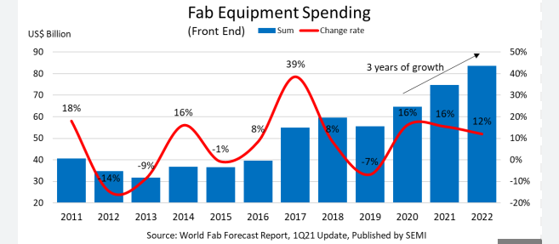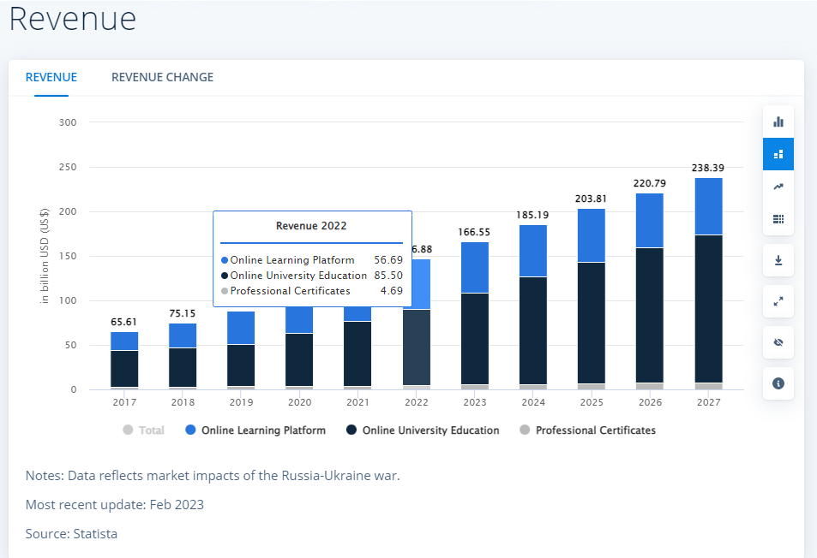

**3) 경쟁 현황 (2장 이내)**

**-** 전반적인 경쟁 현황, 진입 장벽 여부와 점유율 추이 설명

- 해당 산업 메이저 플레이어 소개: 간단하게 시가총액, per, 재무 구조, 주요 제품 소개 (Yahoo finance 등 해외 사이트에서 요약 정보와 profile 참고)

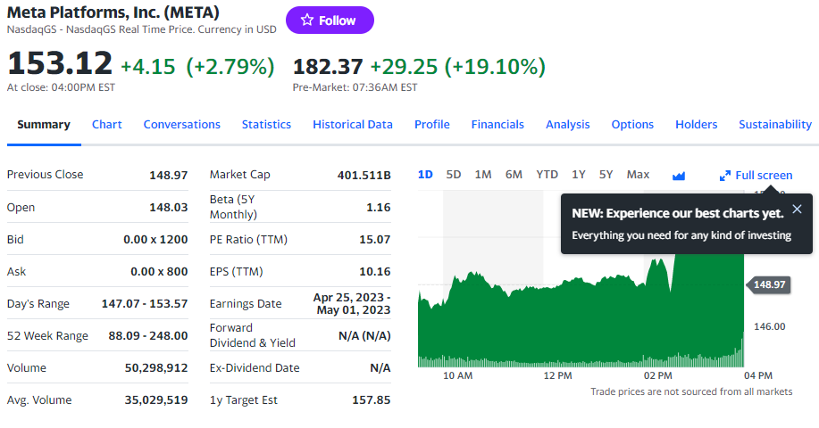

- 선정 기업의 마켓 쉐어, 포지션, 강점과 약점, 차별점 (pricing, product, quality, reputation, relative size)

1. **기업 주요 사항**

**1) 사업 (2장 이내)**

-사업 내용 산업 분석과 연결 지어 다시 한번 구체적으로 소개

**2) 자세한 매출 경로와 실적 (2장 이내)**

- 실적 간단하게 요약

- 최근 5개년 추이와 영업이익의 급감 급등이 있었다면 설명

- 매출 경로 (제품별, 지역별, 고객별) 및 향후 전망 분석

- 경쟁업체와의 실적 비교 매우 중요

**3) 연혁, 지배 구조, 최근 이슈 (2장 이내)**

- 설립, 상장, 자회사 취득, 주요 사업 소식 등 간단하게 언급

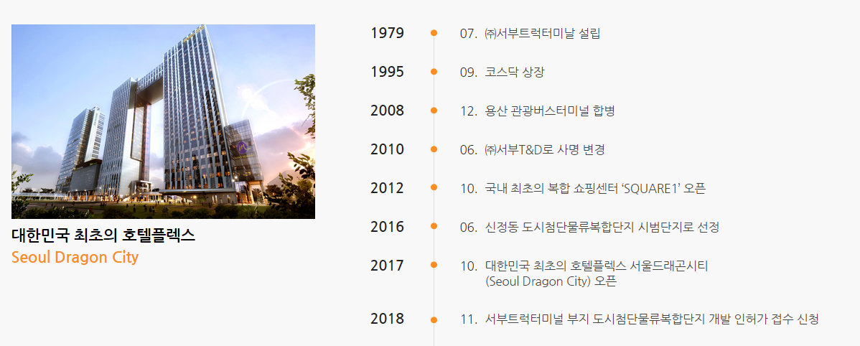

- 대주주 (네이버 증권-종목분석-지분현황)

- 최대주주 뭐하는 애인지 주가 떨어트릴 염려 없는지 간단하게 분석

- CEO, 의장, 회장 기업 지배구조와 인물 간략하게 소개

- 최근 이슈나 기사 요약

- 자회사나 투자자산 살펴보고 주요 사항만 요약

**4) 재무 분석 (2장 이내)**

- 재무제표: 기업의 자산, 부채, 자본 전반적인 스냅샷 오버뷰, 현재 체질을 파악 가능, 어떤 자산이 있고, 부채 성격은 어떤 지 분석

- 손익계산서: 기업의 한 해 동안의 횡적 사업 현황을 볼 수 있음, 매출 추이, 비용의 성격, 매출과 비용 항목에 관해 분석

- 현금흐름표: 현금 동원력, 상태 등 파악 가능 (상대적으로 덜 중요)

- 네이버 증권 종목 분석, 종합정보, 펀더멘탈, 나이스 기업평가 등 활용 가능 (다 넣을 필요 없고 재무제표, 자산/부채/자본 주요 사항, 펀더멘탈, 주요 지표, 수익성 성장성 안정성 확인)

- 아래는 참고할 수 있는 자료 예시, 그대로 복붙은 지양하고 표 가공 혹은 분석과 함께 첨부

- PER, PBR, EBIT, 부채비율 등 주요 재무 지표는 꼭 들어가 있어야 하며 동종업계와의 비교와 사업 특성, 실적을 고려해 분석 바람

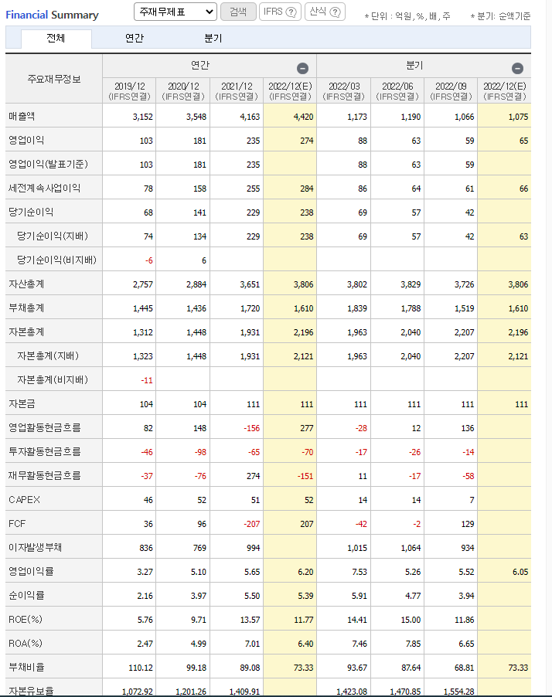

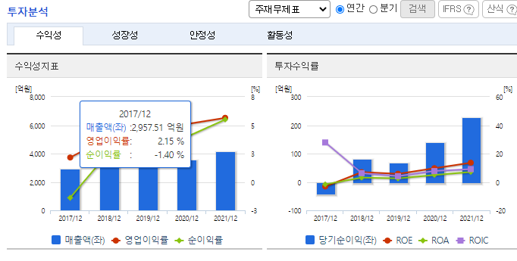

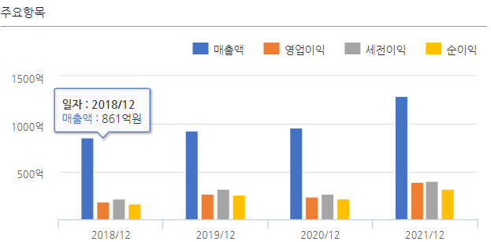

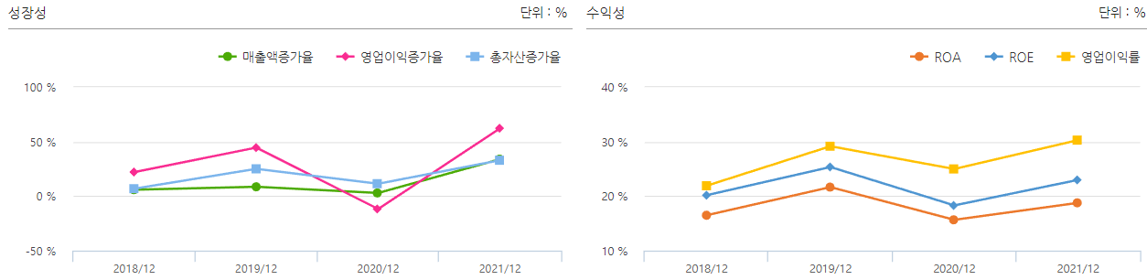

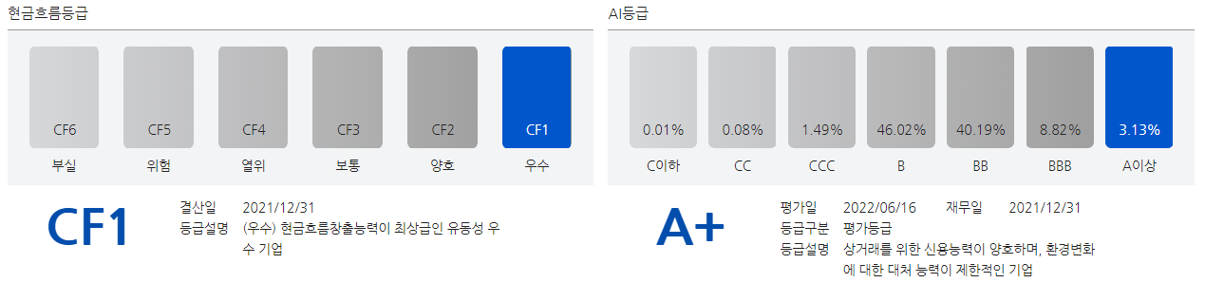

1. **투자 포인트 (2장 이내)**

**1) 내용을 일목요연하게 정리 (아래는 예시)**

- 매출과 영업이익의 꾸준한 성장

- 탄탄한 재무 구조

- 동종업계 경쟁 기업 대비 저평가 (다만 이유가 있어서 영원히 저평가 되어 있을 수도 있으니 주의, 낮은 제품 경쟁력, 상대적으로 낮은 영업이익률, 부실한 재무 구조, 규모와 성장성 고려)

- 적자 기업의 흑자 전환

- 적자였던 사업 부문에서 흑자 전환 ex) 한화솔루션이 적자였던 태양광 부문 흑자 전환과 함께 성장으로 주가 상승

- 과한 악재 반영 ex) db하이텍은 주요 사업부인 팹리스 물적 분할이슈로 3만원 초반대까지 폭락 per 3~4의 밸류를 받았으나 물적 분할 철회 후 오랜 시간 횡보 후 4.8만원까지 상승

- 기업 자체의 사업 규모와 성장성은 좋으나 경제 침체와 산업 침체로 저평가 ex) 현대차의 경우 사업 자체에는 문제가 없는데 경기 침체로 하락 후 어느 정도 해소되고 상승

- 신사업부에서 눈에 띄는 가시적 성과 ex) sk이노베이션은 정유기업이지만 신사업인 배터리 쪽 수주와 매출 발생 주목으로 주가 상승

- 대외적, 정치적 요인으로 수혜 예상 ex) 유럽 친환경 정책, 미국 태양광 정책으로 인한 친환경 발전 투자, 러우 전쟁, 앤데믹 전환으로 인한 아모레퍼시픽, 파라다이스 등 리오프닝 종목 주목, 이 밖에 국제 정세나 정책을 통한 구조적 성장 예측

- 벨류에이션 매력(상대가치법) : 역대 기업의 멀티플 & PEER그룹과 비교

- 신사업, 사업변경으로 인한 멀티플 변경 기대 ex) 디스플레이 장비기업의 2차전기 장비로 전환

1. **리스크 (1장 이내)**

**1) 내용을 일목요연하게 정리**

- 기업의 투자 포인트가 될 수 있었던 것들이 전부 리스크 요인으로도 작용 가능, 양면성

1. **밸류에이션**

**1) 목표 주가 제시**

**2) 제시 근거 설명**

**+ 동종 업계 경쟁기업과의 비교는 모든 부분에서 정말 중요, 똑같은 종류의 사업을 하고 있다면 굳이 왜 해당 기업인지, 재무나 사업적으로 특이한 점, 강점을 꼭 분석해 보길 바람**

**추후 보충할 내용: 자료나 데이터 찾기 좋은 곳들, 기업 예시**